Муниципальное бюджетное дошкольное образовательное учреждение
центр развития ребенка – детский сад № 55

Конспект игрового тренинга
родителей и детей старшей группы
«Поиграй со мной!»
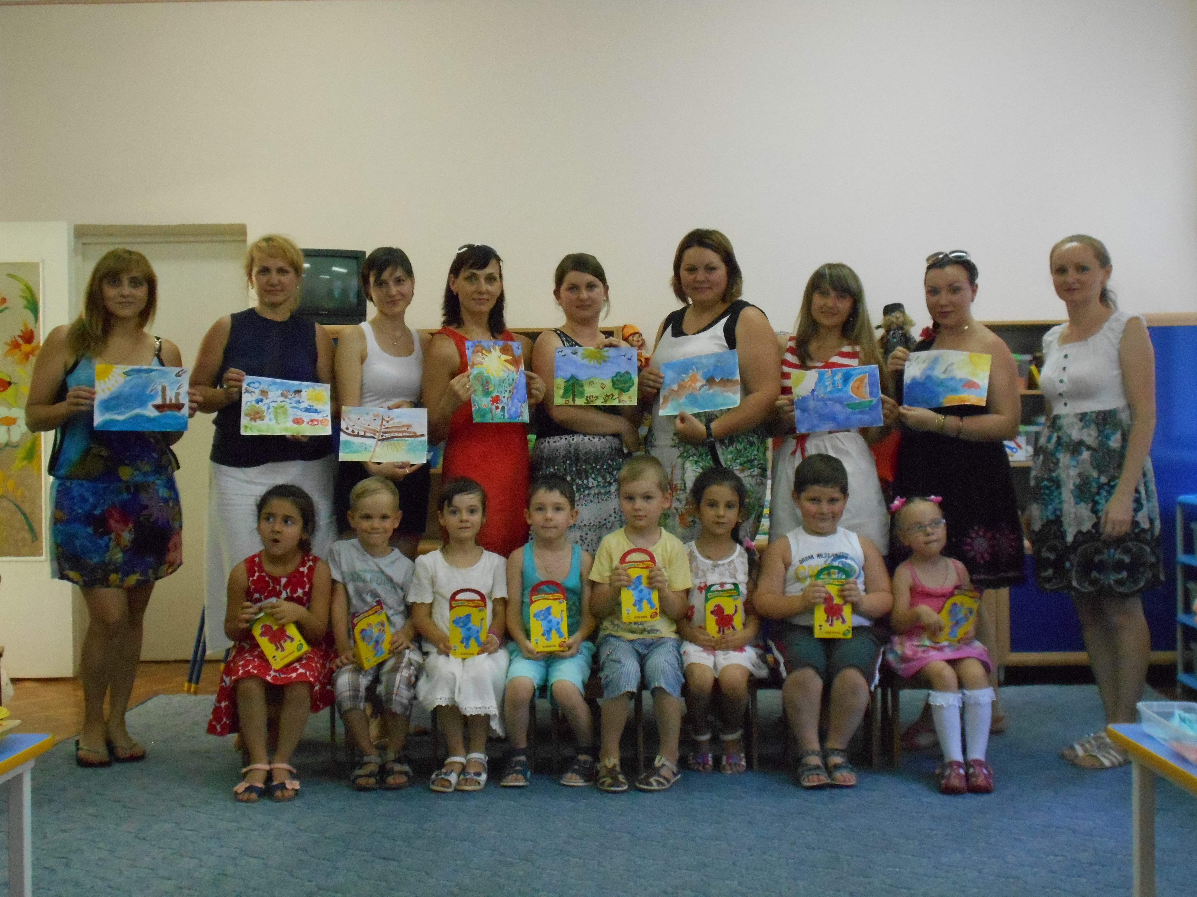

Воспитатель МБДОУ №55
М.В. Шарапова

Армавир, 2015г.
Цель: Усиление способности родителей к пониманию внутреннего мира своего ребенка.
Задачи:
Вовлечь родителей в игровой диалог с детьми.
Создать атмосферу общности интересов, эмоциональной взаимоподдержки.
Способствовать развитию эффективных навыков коммуникации между детьми и родителями.
Материалы и оборудование: надписи-таблички, счетные палочки для игры «Узор» и схема-узор, пазлы, большой и маленький мяч, гречка и рис в контейнерах, пустые контейнеры, краски, альбомные листы, кисти, салфетки, баночки с водой. Ноутбук, музыка для конкурсов, фоновая музыка для притчи.
Ход игрового тренинга:
На встречу приглашаем родителей с детьми. Им предлагается поучаствовать в качестве партнеров в занимательных играх. Каждый родитель должен использовать любой момент контакта со своим ребенком, чтобы показать ему, что он важен сам по себе, вне зависимости от его удач или просчетов.
Воспитатель: Добрый вечер, уважаемые родители! Благодарю вас, что нашли время прийти к нам в гости. А начну я наш вечер с цитирования притчи.
«Я пытался достичь сердца ребенка словами –
Они часто проходили мимо него неуслышанными.
Я пытался достичь его сердца книгами –
Он бросал на меня озадаченный взгляд.
В отчаянии я отвернулся от него.
Как я могу пройти к сердцу этого ребенка? – закричал я.
Он прошептал мне на ухо: Приди, - сказал он, - поиграй со мной!»
Воспитатель: Наш игровой тренинг так и называется «Поиграй со мной!»
Игра-знакомство
Дети поочередно встают и представляют своих родителей. «Мою маму зовут Людмила. Она любит готовить, шить, выращивать цветы и т.д.» После ребенка говорит родитель «Мою дочь зовут Дарья. Она любит играть в куклы, помогает мне убирать, готовить и т.д.»
Воспитатель: Прошу знакомиться семья-команда Дыхаловы! (И так все команды).
Игра-разминка «Узор»
Нужно взять счетные палочки, выложить такой узор, который показывает воспитатель. (Узор крепится на мольберт).
Игра «Непослушные пазлы»
На столе у каждой команды контейнер с разобранными пазлами. По сигналу команды начинают собирать картинку.
Воспитатель: А теперь я предлагаю всем командам встать в круг.
Игра «Город»
Воспитатель: Все участники – это жители одного города, которые любили друг с другом здороваться. Но не просто так, а когда бьют часы. Слушаем внимательно и запоминаем! Один удар – здороваются ладонями, два удара – спинами, три удара – берут друг друга за плечи и легонько потряхивают.
Игра «Красная Шапочка и серый волк»
Воспитатель: Давайте встанем в круг. Правила проведения: «Большой мяч – это серый волк, а маленький мячик это Красная Шапочка, наша задача с вами передавать мяч по кругу так, чтобы Серый волк не смог догнать Красную Шапочку». Можно провести второй раз но в другую сторону.
Игра «Золушка»
Воспитатель: Злая мачеха уехала на бал. И оставила Золушке много работы. Давайте поможем ей! Только самые трудолюбивые могут справиться с таким заданием. У каждой команды на столе контейнер с перемешанными зернами гречки и риса. По сигналу игра начинается.
Игра-задание «Нарисуй лето»
Воспитатель: Каждая команда рисует на листе «свое» лето. (Не на скорость).
По окончанию все команды поднимают рисунки вверх.
Воспитатель: Посмотрите на рисунки других команд, и вы увидите какое прекрасное лето у всех: теплое, солнечное, доброе. Я желаю чтобы ваше настроение всегда было такое как эти рисунки.
Рефлексия:
Каждый участник, включая детей, поочередно говорит, что понравилось в нашей сегодняшней встрече.
Воспитатель: Мне пришло SMS!!! (Читать вслух).
Приказ от президента В.В. Путина. «НАГРАДИТЬ ВСЕХ УЧАСТНИКОВ ИГРЫ, ЗА АКТИВНОСТЬ, ТРУДОЛЮБИЕ И ВЗАИМОПОДДЕРЖКУ!»
Воспитатель: Действительно, у нас сегодня выиграли все команды. Ведь мамы могли не прийти, заниматься своими делами, смотреть дома телевизор. Но они нашли время, чтобы прийти и поиграть со своими детьми. Значит они активные, трудолюбивые и очень любят вас!
Уважаемые родители, спасибо большое за чудесно проведенный вечер! А дома найдите время, чтобы поиграть со своим ребенком!
Раздаются подарки. Делается общее фото.

